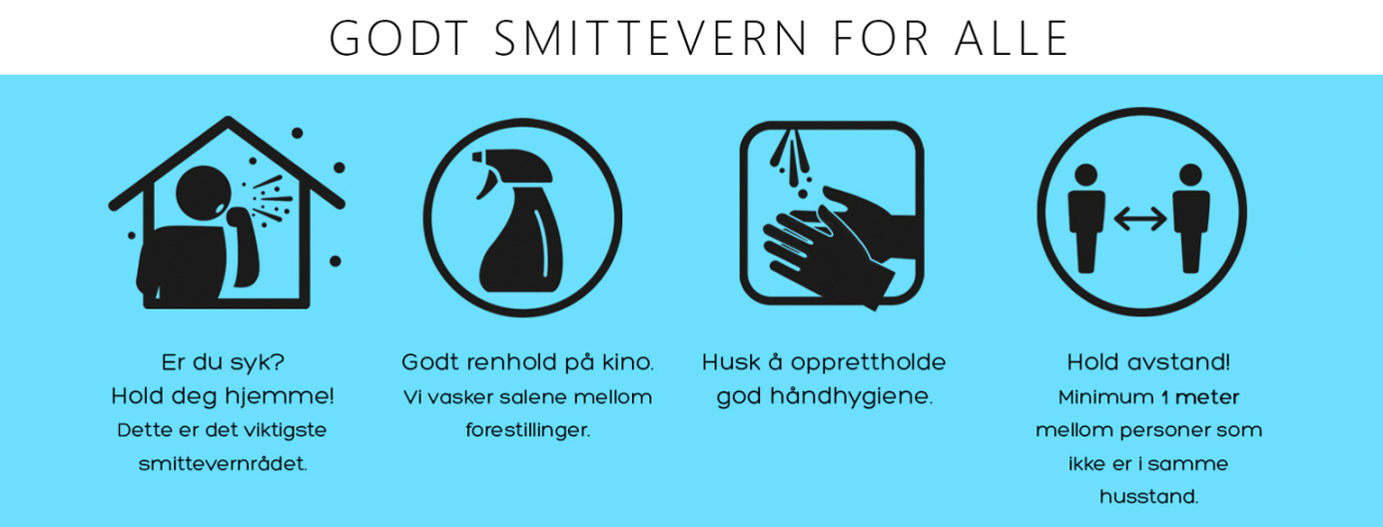

Hver forestilling kan ha inntil 100 personer. Det skal være minimum 1 meter (ansikt til ansikt) mellom personer i salen. Personer som bor i samme husstand kan sitte sammen.
Billetter skal kjøpes på Bygdekinoen.no. Dette for å holde oversikt på hvem og hvor mange som kommer i forbindelse ved en eventuell smittesporing.
Ansvarlig for billettsalg fører liste over hvem som er tilstede ved forestillingen. Denne oppbevares i minst 10 dager.
Avstand i kø utenfor kulturhuset og i foajeen må være minimum 1 meter. Møt derfor opp i god tid før forestillingen starter da det vil ta lenger tid en normalt å få alle inn.
Etter forestillingen slippes en rad om gangen ut, dette for å unngå tett kø ved utgangen.
Kinosalen vil bli rengjort mellom hver forestilling.

DERSOM DU HAR FEBER ELLER SYMPOMER PÅ LUFTVEISINFEKSJON MÅ DU HOLDE DEG HJEMME!

